CDC real-time: mỗi UPDATE ở Postgres bay sang Data Lake trong dưới 1 giây
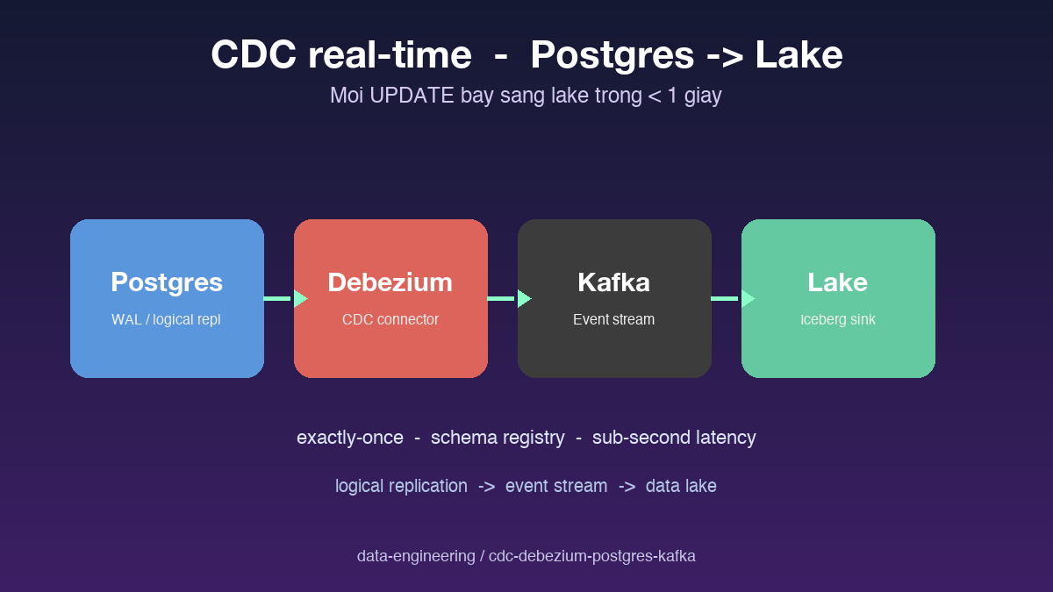

Thông tin bài
Chủ đề chính: ETL (Streaming Ingestion / CDC)
Đối tượng đọc: Data engineer, backend dev làm event-driven

Nội dung
ETL batch mỗi đêm đang dần trở thành di sản. Khi business yêu cầu dashboard cập nhật theo phút, hoặc khi machine learning model cần feature gần real-time, batch không còn đủ. Change Data Capture, viết tắt CDC, là lời giải: thay vì query đầy đủ mỗi đêm, ta lắng nghe từng thay đổi tại nguồn và đẩy đi ngay khi xảy ra.
Có nhiều cách làm CDC, nhưng log-based là phương án production-grade duy nhất. Thay vì query bảng hay dùng trigger, Debezium đọc trực tiếp Write-Ahead Log của Postgres thông qua logical replication. Mỗi INSERT, UPDATE, DELETE biến thành một event Kafka kèm đầy đủ trạng thái trước và sau. Không có miss, không có duplicate, không có pressure lên DB nguồn.
Bài hướng dẫn dẫn bạn qua toàn bộ chain. Cấu hình Postgres bật wal_level logical, tạo publication và replication slot. Deploy Debezium connector với JSON config từng field một. Cấu hình schema registry để xử lý schema evolution khi bảng nguồn đổi cấu trúc. Cuối cùng dựng sink connector đẩy event xuống Iceberg, đảm bảo exactly-once để không bị nhân đôi event khi connector restart.
Phần quan trọng nhất, thường bị bỏ qua, là vận hành. Khi connector chết giữa chừng, làm sao biết nó dừng ở đâu để resume. Khi schema bảng nguồn đổi, làm sao downstream tự thích nghi. Khi DB nguồn failover sang replica, làm sao replication slot không bị mất. Bài đưa ra checklist production-ready để bạn không phải học từ sự cố.

Repository
Code và ví dụ chạy được:
https://github.com/sophie-nguyenthuthuy/data-engineering/tree/main/cdc-debezium-postgres-kafka
#cdc #debezium #kafka #realtime #dataengineering

